На пороге новый год
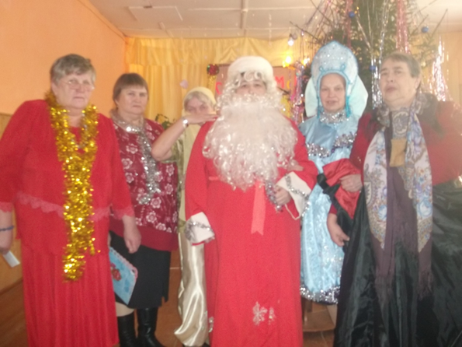
Новый год - это замечательный праздник, который позволяет продлить атмосферу доброты, счастья и веселья. Не скучают и наши пенсионеры. Новогодний бал решили провести в Рождественском сельском клубе. Была подготовка к карнавалу. Учили песни и сценки.
В течении вечера звучало много добрых слов и красивых поздравлений в адрес присутствующих. Несмотря на солидный возраст с радостью водили хороводы, пели песни и участвовали в конкурсах. Конкурсную программу проводила Петухова Юлия Васильевна!
Была показана сценка в которой старый проказник дед Мороз, решил жениться. В сценке участвовали: Смыслова Л. Халдина Л. И, Щекалёва А. И. ,Глумова М. А, Козюкова Т. А., Кулагина Т. И .
Праздник удался и запомнится на весь год.

